在系统分析师考试中，投资回报率计算是一个难点，同时也是一个重点，该知识点曾多次在案例分析中考到。其难，一方面在于涉及公式，概念较多；另一方面在于计算非常复杂，所以一旦在考场失误(如：记错公式、计算错误)，将浪费大量时间，导致整场考试的失利。

　　投资回报率这个知识点归属于系统开发的可行性分析中的成本效益分析。成本效益分析首先是估算新系统的开发成本，然后与可能取得的效益进行权衡比较。涉及到的概念有：货币的时间价值、折现率、净现值、净现值率、现值指数、内含报酬率、投资回收期(分静态投资回收期与动态投资回收期)。但在考试时，考查的深度，以及主要得分点，往往是落在了比较容易的净现值、投资回收期等方面，所以我们可以先抓住这些知识点。

**一、货币的时间价值**

　　货币是有时间价值的，这个时间价值简单一点讲，就是今天(2009-12-22)的100元钱与明年今天(2010-12-22)的100元钱的价值是不一样的。为什么呢?很简单，“钱能生钱”，如果我把100元钱存到银行，明年的今天，这100元钱将变为：100元+100元钱1年的利息。那么如果我们将本金与累计利息之和用公式表达为：

2010年软考系统分析师考试重点与难点：投资回报率

　　这就是P元钱在n年之后的价值。

　　那么反过来思考，得知n年后我有F元钱，要折算为今天的价值，则称为“折现”。计算公式为：

2010年软考系统分析师考试重点与难点：投资回报率

　　注意：该公式就是上面的式子变换而来

**二、净现值**

　　净现值(NPV)是指项目在生命周期内各年的净现金流量按照一定的、相同的贴现率贴现到初时之和，即：

2010年软考系统分析师考试重点与难点：投资回报率

　　其中(CI-CO)t为第t年的净现金流量。

**三、现值指数（投资回报率）**

　　现值指数又称：投资回报率或投资收益率。计算公式为：

　　投资回报率 ＝ 总利润 / 投资总额 × 100%

　　年投资回报率：

　　年投资回收率 ＝ 年利润或年均利润 / 投资总额 × 100%

**四、静态投资回收期**

　　投资回收期很好理解，就是一个项目投了多少钱，这些钱要花多长时间才能收回。如投资了10000元建设一个信息系统，这个信息系统每套能卖500元，那么卖掉20套，投资就收回了。这是静态投资回收期的计算理念，为什么称其为静态呢？因为我们只考虑了花了多少钱（投资的钱），收回了多少钱（销售收入），而没有考虑这些钱是什么时候投的，又是什么时候收回的。我们之前讲到了货币是有时间价值的。如果今年投了10000，而十年后，才卖出了20套，这实际上是没有收回成本的，因为十年后的10000元折现到今年的价值，它就不能值10000。

　　静态投资回收期的计算公式为：

　　T = P / （CI - CO）

　　其中P为项目在初期一次性支付的全部投资，而CI为每年的收入，CO为每年的支出（此处我们假设每年的收入与支出是相等的）。T是计算出来的投资回收期的年数。

　　若每年的收入与支出不相等，则：

2010年软考系统分析师考试重点与难点：投资回报率

　　其中P为项目在初期一次性支付的全部投资，（CI－CO）t为第t年的净现金流量。使该式相等的T，即为静态投资回收期。

**五、动态投资回收期**

　　动态投资回收期与静态投资回收期相比，区别在于考虑了货币的时间价值。

　　动态投资回收期的计算公式为：

2010年软考系统分析师考试重点与难点：投资回报率

　　该公式中的变量意义与之前的静态回收期相同，特别需要注意的一点是：在进行动态投资回收期计算的试题中，通常的投入是按年投入的。如第1年投资20万，第二年投资30万，所以我们在计算投资回收期时，通常把投资计入到支出（CO）中。这样将各年的收入净现值累加得0，则表示成本已经收回。动态回收期即公式中的Tp。但要解此方程并非易事。所以我们可以转化出一个更为简单实用的公式：

　　Tp＝累计折现值开始出现正值的年份数－1+｜上年累计折现值｜/当年折现值

**六、例题分析**

　　阅读下列关于成本/效益分析的描述，回答问题1、问题2和问题3。

　　某企业准备开发一个信息管理系统，其生存周期为5年。该系统的预计开发成本、预计的年运行/维护成本，以及预计的收益如表1所示(其中带括号的数据表示负值)。

        表1  某企业信息管理系统成本/效益分析

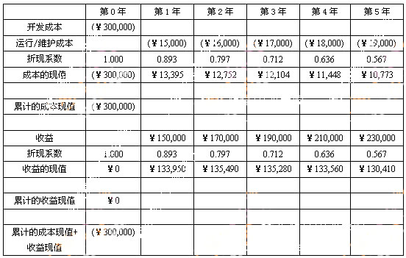

　　[问题1]

　　(1)目前许多管理人员将投资的净现值作为首选的成本效益分析。用100字以内文字，说明什么是净现值？

　　(2)根据表5-1给出的数据，第5年的累计的成本现值＋收益现值是多少？利用净现值技术分析该项目是否具有经济可行性？并解释原因。  
  
       [问题2]

　　投资回收分析技术用于确定投资是否可以收回以及什么时候收回。在自然增长的收益超过自然增长和持续付出的成本之前的那一段时间被称为投资回收期。根据表5-1给出的数据，该项目的投资回收期是()年(从A、B、C、D四个选项中选择一个)。

　　A.1～2

　　B.2～3

　　C.3～4

　　D.4～5

　　[问题3]

　　一个项目的投资回报率ROI (Retum of Investment)是度量企业从一项投资中获得的回报总量与投资总量之间关系的百分率。根据表1给出的数据，计算该项目的全生存期的投资回报率(lifetime ROI)和年平均投资回报率(annual ROI)。

**试题解答要点**

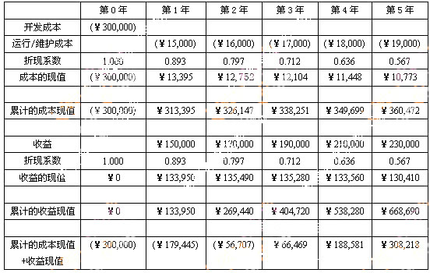

　　[问题1]

　　(1)在贴现了所有的成本和收益之后，贴现后的收益与贴现后的成本之和就等于净现值。对于单个方案而言，如果净现值大于0，则投资是可行的。如果净现值小于0，则投资就不够好。对于多个方案而言，具有最高正净现值的方案就是最佳投资方案。

　　(2)第5年的累计的成本现值+收益现值是308218元。该项目具有经济可行性，因为其最终的净现值为正，说明项目能够收回所投入的成本。

　　[问题2]

　　由上表中计算出的数据可知，在第2～3年时，收益已经超过了所投入的成本。所以，该项目的投资回收期为2～3年。进一步，根据动态投资回收期的公式，我们可以算出具体的投资回收期为

　　动态投资回收期 = 累计净现金流量折现值开始出现正值的年份数-1+∣上年累计净现金流量折现值∣/当年净现金流量折现值 = 3-1+56707/(404720-338251)= 2.853年。

　　[问题3]

　　全生存期的投资回报率 = (预计的全生存期收益-预计的全生存期成本)/ 预计的全生存期成本 = (668690-360472)/360472 = 85.5%。

　　年平均投资回报率 =全生存期的投资回报率/软件的生存期 = 85.5%/5 = 17.1%。